SEMANA DEL 01 AL 05 DE MARZO DE 2021
PLAN DE TRABAJO
ESCUELA PRIMARIA: ___________
CUARTO GRADO
MAESTRO (A) : _________________

NOTA: si aún no tienes los libros de textos, soló realiza las actividades del cuaderno.
 | ASIGNATURA | APRENDIZAJE ESPERADO | PROGRAMA DE TV | ACTIVIDADES | SEGUIMIENTO Y RETROALIMENTACIÓN
LUNES | Formación Cívica y Ética | Expresa sus emociones asertivamente en situaciones de conflicto y evita que éste escale a otras personas, transformándolo en una oportunidad para construir relaciones interpersonales pacíficas | Las emociones intervienen en la resolución de los conflictos | Dibuja en tu cuaderno la rueda de la resolución de conflictos, después elige cual de las opciones para solucionar el problema te parece mejor y por que.  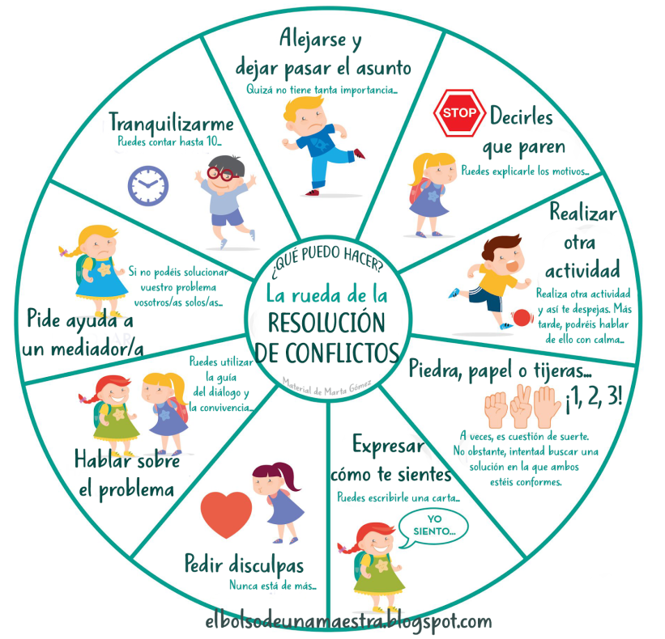 | Envía evidencias de tus trabajos al whatsApp de tu maestro (a), tienes hasta las 9:00 p.m de cada día.  NOTA: no olvides ponerle la fecha a cada trabajo y tú nombre en la parte de arriba.
 | Educación Socioemocional | Explica sus habilidades personales para ponerse a salvo ante situaciones peligrosas de su contexto, motivadas por el miedo. | Que el miedo no sea un obstáculo | Realiza la siguiente ficha de los miedos.  Me da miedo: ______________________  ¿Cuándo me da miedo? _____________________  ¿Por qué me da miedo? _________________  ¿Tengo razones reales para tener miedo a esto? ___________  ¿Qué ocurre cuando tengo miedo a esto? _____________  ¿Qué cosas no me atrevo a hacer? ______________  Voy a guardar este miedo en la cajita de los miedos y controlarlo para hacer las cosas que quiero hacer sin miedo.
 | Ciencias Naturales | Clasifica materiales de uso común con base en sus estados físicos, considerando características como forma y fluidez. | Cambios físicos de los materiales | Investiga y escribe en tu cuaderno…¿Qué son los cambios físicos de los materiales? Y ¿Qué son los cambios químicos de los materiales?.  Resuelve y analiza la pagina 80 y 81 de tu libro de ciencias.
 | Vida saludable | Valora sus logros para afrontar nuevos retos en el juego y la actividad física | Mi meta: una vida más activa | Escribe 5 beneficios de practicar juegos y hacer actividades físicas para una vida saludable.

 | ASIGNATURA | APRENDIZAJE ESPERADO | PROGRAMA DE TV | ACTIVIDADES | SEGUIMIENTO Y RETROALIMENTACIÓN
MARTES | Historia | Reconoce los aportes de españoles, indígenas, asiáticos y africanos en la conformación de una nueva sociedad y cultura. | De chile, mole y pozole. El mestizaje cultural en la Nueva España | Contesta las preguntas.  - ¿Por qué razón la población indígena era escasa durante la época de la Nueva España?  - ¿De qué continente, los españoles, trajeron a Nueva España esclavos, para trabajar en minas y haciendas?  - ¿Qué se creó con la mezcla de costumbres y tradiciones de los indígenas y los españoles?  - ¿Cuántos siglos duró el Virreinato de Nueva España?  Lee la pagina 97, 98 y 99 de tu libro de historia. | Envía evidencias de tus trabajos al whatsApp de tu maestro (a), tienes hasta las 9:00 p.m de cada día.  NOTA: no olvides ponerle la fecha a cada trabajo y tú nombre en la parte de arriba.
 | Matemáticas | Desarrollo de un algoritmo de multiplicación de números hasta de tres cifras por números de dos o tres cifras. Vinculación con los procedimientos puestos en práctica anteriormente, en particular, diversas descomposiciones de uno de los factores | Los ramos de rosas | Resuelve los siguientes problemas.  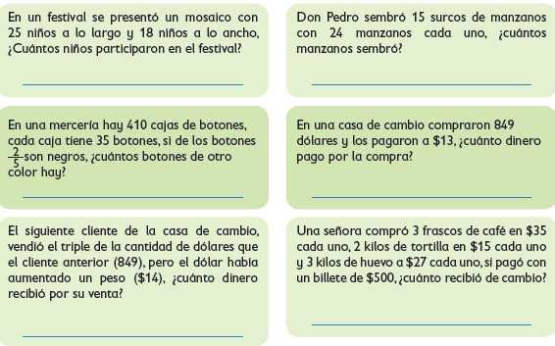  Realiza la pagina 82 y 83 de tu libro de matemáticas.
 | Lengua materna | Identifica las características y la función de la entrevista para obtener información. | ¡Tras la pista de los signos de puntuación en una entrevista! | Lee y analiza la pagina 73 y 74 de tu libro de español.  Realiza la siguiente actividad con los temas que te gustaría investigar en una entrevista, puedes realizarlo en tu libro pagina 74 o en la libreta.  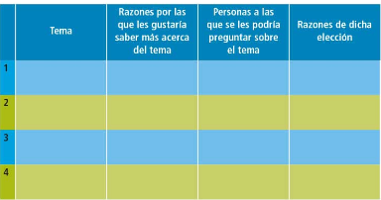
 | Geografía | Distingue espacios agrícolas, ganaderos, forestales y pesqueros de México en relación con los recursos naturales disponibles. | Diversidad en el campo mexicano | Contesta las siguientes preguntas.  - ¿A qué tipo de plantas pertenecen el frijol, el garbanzo, el chícharo, el haba y la lenteja?  - ¿Cuáles son los productos más importantes que se cultivan en México?  - ¿Cuáles son las frutas que se producen en México? Según sus climas  Templados: _________________  Tropicales: _________________  Desérticos: __________________  - Los cereales transformados en pan, sopa o tortillas te proporcionan carbohidratos, ¿qué beneficios obtienes de ellos?  - Por su alto contenido en proteínas, ¿qué beneficio te proporcionan las leguminosas?  - ¿Qué beneficio proporcionan a tu organismo las hortalizas y las frutas?  Lee y realiza las paginas 121 de tu libro de geografía.
 | ASIGNATURA | APRENDIZAJE ESPERADO | PROGRAMA DE TV | ACTIVIDADES | SEGUIMIENTO Y RETROALIMENTACIÓN
MIÉRCOLES | Matemáticas | Desarrollo de un algoritmo de multiplicación de números hasta de tres cifras por números de dos o tres cifras. Vinculación con los procedimientos puestos en práctica anteriormente, en particular, diversas descomposiciones de uno de los factores. | Cuadrículas grandes y pequeñas | Anota los números que faltan y la multiplicación que corresponde a cada  cuadrícula. Observa el ejemplo.  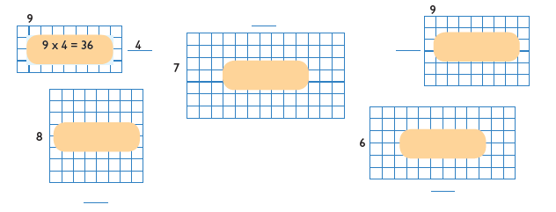  Realiza la pagina 84 de tu libro de matemáticas. | Envía evidencias de tus trabajos al whatsApp de tu maestro (a), tienes hasta las 9:00 p.m de cada día.  NOTA: no olvides ponerle la fecha a cada trabajo y tú nombre en la parte de arriba.
 | Ciencias Naturales | Describe el ciclo del agua y lo relaciona con su distribución en el planeta y su importancia para la vida | Ciclo del agua | Escribe en el recuadro el número correspondiente al proceso del ciclo del  agua ilustrado, luego responde a la pregunta.  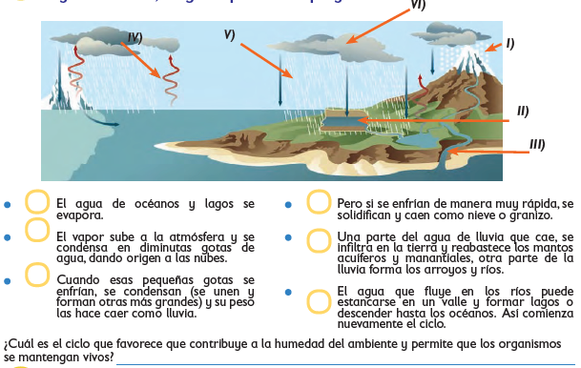  Resuelve y analiza la pagina 82 y 83 de tu libro de ciencias.
 | Historia | Reconoce los aportes de españoles, indígenas, asiáticos y africanos en la conformación de una nueva sociedad y cultura. | De chile, mole y pozole. Parte II | Haz un dibujo en tu cuaderno sobre el tema “los mestizos” en tu libreta.  Ejemplo:  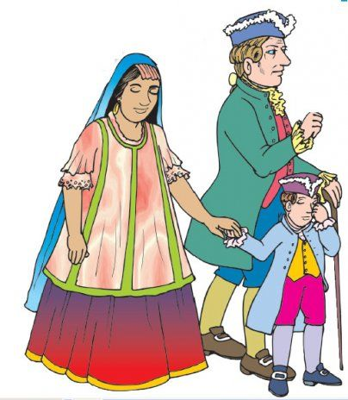
 | Lengua materna | Recupera información a partir de entrevistas | Preguntemos: ¿Qué quieres ser de grande? | Recupera información de tu familia y de tus amigos cercanos.  ¿Qué quieres ser de grande? O ¿Qué querias ser de grande cuando eras pequeño?  Escribe la información recabada en tu libreta, minimo entrevista a 5 personas.
 | ASIGNATURA | APRENDIZAJE ESPERADO | PROGRAMA DE TV | ACTIVIDADES | SEGUIMIENTO Y RETROALIMENTACIÓN
JUEVES | Geografía | Distingue espacios agrícolas, ganaderos, forestales y pesqueros de México en relación con los recursos naturales disponibles. | Riqueza forestal y pesquera en México | Juega al ahorcadito, completando las palabras con la respuesta correcta  a cada pregunta.  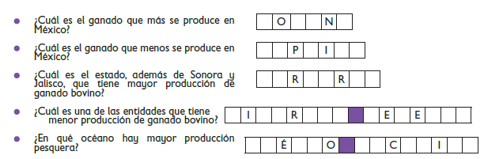  Lee y realiza las paginas 122 y 123 de tu libro de geografía. | Envía evidencias de tus trabajos al whatsApp de tu maestro (a), tienes hasta las 9:00 p.m de cada día.  NOTA: no olvides ponerle la fecha a cada trabajo y tú nombre en la parte de arriba.
 | Matemáticas | Desarrollo de un algoritmo de multiplicación de números hasta de tres cifras por números de dos o tres cifras. Vinculación con los procedimientos puestos en práctica anteriormente, en particular, diversas descomposiciones de uno de los factores | Los números mágicos | Completa la información de la tabla:  Julio y Ángel realizaron varios viajes cada mes. Encuentra la distancia que recorrieron en cada ocasión.  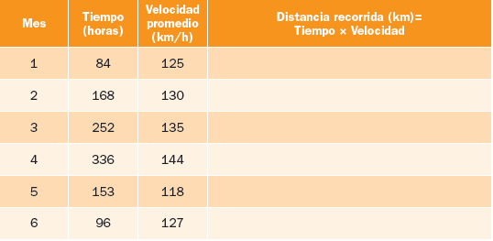  Realiza la pagina 85 y 86 de tu libro de matemáticas.
 | Lengua materna | Elabora preguntas que recaben el máximo de información deseada, y evita hacer preguntas redundantes. | Practiquemos la entrevista | Elabora el guion de una entrevista, escoge el tema que desees investigar y formula 10 preguntas para realizar.  Tema: _________________  Preguntas:  1.  2.  3.  Lee y analiza la pagina 75 y 76 de tu libro de español.
 | ASIGNATURA | APRENDIZAJE ESPERADO | PROGRAMA DE TV | ACTIVIDADES | SEGUIMIENTO Y RETROALIMENTACIÓN
VIERNES | Matemáticas | Desarrolla un algoritmo de multiplicación de números hasta de tres cifras por números de dos o tres cifras. Vinculación con los procedimientos puestos en práctica anteriormente, en particular, diversas descomposiciones de uno de los factores. | Multiplico con descomposición | Escribe los números que faltan en cada multiplicación.  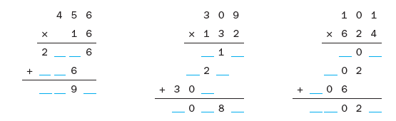  Realiza la pagina 87 de tu libro de matemáticas. | Envía evidencias de tus trabajos al whatsApp de tu maestro (a), tienes hasta las 9:00 p.m de cada día.  NOTA: no olvides ponerle la fecha a cada trabajo y tú nombre en la parte de arriba.
 | Lengua materna | Recrea un texto narrativo en una historieta. | Reviso mi historieta | Crea tu propia historieta con la siguientes imagenes.  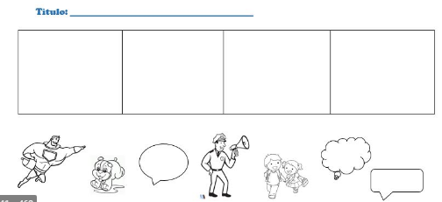
 | Educación socioemocional | Explica cómo la emoción del asco le permite llevar a cabo reacciones de protección ante sustancias tóxicas. | ¡Guácala, qué asco! | ¿Qué es el asco? Es una sensación física de desagrado que produce el olor, sabor o visión de algo y que puede llegar a provocar vómito.  Haz una lista en tu libreta de 5 cosas que te hagan sentir asco.
 | Vida saludable | Toma decisiones respecto del consumo de alimentos procesados, con base en la información de los sellos y advertencias | Los alimentos que no tienen etiquetas son sanos | Registra los alimentos y bebidas que consumiste el día de ayer, luego contesta.  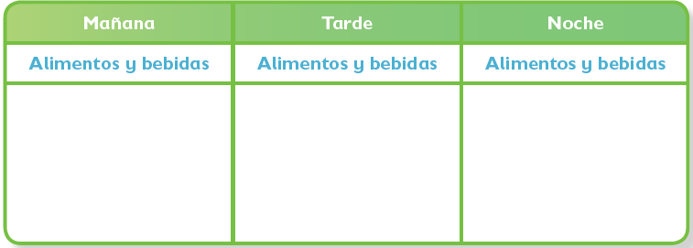  ¿Piensas que tu alimentación es saludable? __________________  ¿Qué deberías cambiar de tus hábitos alimenticios? ______________

NOTA: es importante que veas las clases por la televisión diariamente para poder realizar tus actividades.

